html_js_dom_webserver学习

文件名称: html_js_dom_webserver学习

文件编号：0001

版 本：A.1

拟 制

审 核

会 签

标准化

批 准

修改记录

|  |  |  |  |  |  |
| --- | --- | --- | --- | --- | --- |
| 文件编号 | 版本号 | 拟制人/  修改人 | 拟制日期/  修改日期 | 更改理由 | 主要更改内容  （写要点即可） |
| 0001 | A.1 | xx | 2018-12-18 | 初始版本 |  |
|  |  |  |  |  |  |
|  |  |  |  |  |  |
| 注：文件第一次归档时，“更改理由”、“主要更改内容”栏写“无”。 | | | | | |

目 录

1. 模板标题1 3

1.1 模板标题2 3

1.1.1 模板标题3 3

1.1.1.1 模板标题4 3

## 模板标题1

见下文

### 模板标题2

见下文

#### 模板标题3

见下文

##### 模板标题4

见下文

###### 模板标题5

见下文

模板标题6

见下文

模板标题6

见下文

模板标题7

见下文

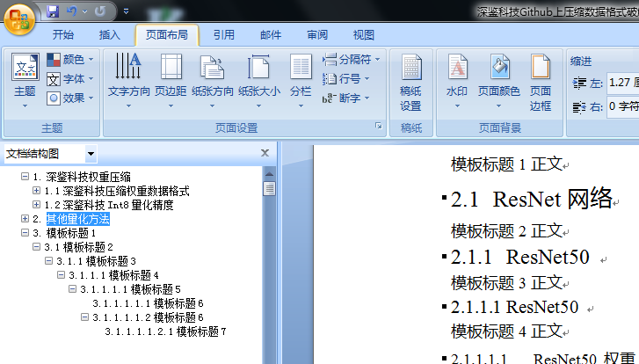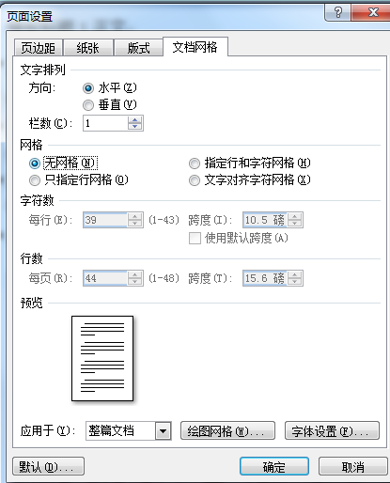

对于WPS来说，可以从”文件”-->”页面设置”-->”文档网络”，然后选择“无网络

## Web前端设计

### 方法学层面

介绍html，js，dom，webserver它们直接的联系和使用方法。

#### 几种语言和框架之间的联系

Html好比是显示界面;

Js，javascript,就是算法，执行过程，操作步骤等等;

Dom，就是数据结构，它是文档对象模型，js想访问html中的元素，必须有章法，有步骤，那么就得按照dom的方式进行访问和修改数据。

Webserver是服务器 ，前面介绍的Html+js+dom他们做成的网页，可以叫客户端，它呈现的界面，直接面对的就是用户，所以叫客户端。

那么客户进行参数设置和修改后，客户端只负责数据的收集和整理部分，真正的数据执行者或者数据转换，都是由webserver来搞定。

### 语言介绍

这里主要指HTML 超文本链接语言，Js，dom等介绍

#### HTML

参见同级目录下的《HTML入门教程.doc》

#### JavaScript

见下文

#### DOM

见下文

### 工程实践

#### 仿真器实践

##### 以太网仪表发包器web设计

参见同级目录下的《HTML入门教程.doc》

##### 模板标题4

见下文

###### 模板标题5

见下文

模板标题6

见下文

模板标题6

见下文

模板标题7

见下文